: COE-DAF-CM-2020-0015
No. EXPEDIENTE

No. DOCUMENTO
SNCC.D.001

10 de noviembre de 2020
CENTRO DE OPERACIONES DE EMERGENCIAS COE
solicitud de compra o contratación
unidad operativa de compras y contrataciones
Página 1 de 1

No. Solicitud: COE-DAF-CM-2020-0015

Objeto de la compra: Adquisición artículo

Rubro: Muebles de alojamiento

Planificada: No

Detalle pedido
Ítem | Código | Descripción | Unidad de Medida | Cantidad Solicitada | Precio Unitario Estimado | Monto
7 | 56101508 | COLCHONES 30X72X4 TIPO MILITAR GRIS CON RAYAS | Unidad | 1300 | 850.00 | 1,105,000.00
 |  |  |  |  | Total:

Observaciones: Para abastecer el almacén y ser usados en los operativos que realiza el Centro de Operaciones de Emergencias, COE, durante el COVID-19 y la temporada ciclónica 2020
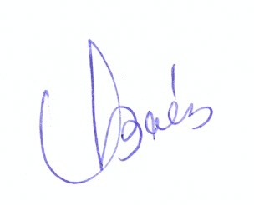

Vilma Báez Almonte
_________________________________________________
Responsable de la Unidad Operativa de Compras y Contrataciones

Conforme al Catálogo de Bienes y Servicios.

